***Ενότητα 6η***

***Η ΜΟΥΣΙΚΗ ΕΞΗΜΕΡΩΝΕΙ***

|  |  |
| --- | --- |
| Μουσικήν [...] πᾶσι μὲν ἀνθρώποις ὄφελος ἀσκεῖν, | Είναι ωφέλεια για όλους τους ανθρώπους να ασκούν τη μουσική |
| Ἀρκάσι δὲ καὶ ἀναγκαῖον. [...] | για τους Αρκάδες όμως είναι αναγκαίο. [...] |
| Παρὰ μόνοις γὰρ Ἀρκάσι πρῶτον μὲν οἱ παῖδες ἐκ νηπίων | Γιατί μόνο στους Αρκάδες πρώτα πρώτα τα παιδιά από τη νηπιακή τους ηλικία |
| ᾄδειν ἐθίζονται κατὰ νόμους τοὺς ὕμνους καὶ παιᾶνας, | συνηθίζουν να τραγουδούν σύμφωνα με τους μουσικούς ρυθμούς τους ύμνους και τους παιάνες, |
| οἷς ἕκαστοι κατὰ τὰ πάτρια τοὺς ἐπιχωρίους ἥρωας καὶ θεοὺς ὑμνοῦσι· | με τους οποίους ο καθένας σύμφωνα με τα πατροπαράδοτα υμνεί τους τοπικούς ήρωες και τους θεούς· |
| μετὰ δὲ ταῦτα [...]πολλῇ φιλοτιμίᾳ | μετά από αυτά [...] με μεγάλο συναγωνισμό |
| χορεύουσι κατ’ ἐνιαυτόν τοῖς Διονυσιακοῖς αὐληταῖς ἐν τοῖς θεάτροις [...] | χορεύουν κάθε χρόνο με τη συνοδεία των αυλητών του Διονύσου στα θέατρα [...] |
| καὶ τῶν μὲν ἄλλων μαθημάτων | Και από τα άλλα μαθήματα |
| ἀρνηθῆναί τι μὴ γιγνώσκειν οὐδὲν αἰσχρόν ἡγοῦνται, | δε θεωρούν καθόλου ντροπή να παραδεχτούν ότι δε γνωρίζουν κάτι, |
| τήν γε μὴν ᾠδήν οὔτ’ ἀρνηθῆναι δύνανται | το τραγούδι όμως ούτε μπορούν να αρνηθούν |
| διὰ τὸ κατ’ ἀνάγκην πάντας μανθάνειν, | επειδή υποχρεωτικά όλοι το μαθαίνουν, |
| οὔθ’ ὁμολογοῦντες ἀποτρίβεσθαι | ούτε, αν το παραδεχτούν, μπορούν να απαλλαγούν από αυτό |
| διὰ τὸ τῶν αἰσχρῶν παρ’ αὐτοῖς νομίζεσθαι τοῦτο. | επειδή αυτό θεωρείται ντροπή στην κοινωνία τους. |
| Ταῦτά τέ μοι δοκοῦσιν οἱ πάλαι παρεισαγαγεῖν | Αυτά μου φαίνεται ότι τα θέσπισαν οι παλαιοί |
| οὐ τρυφῆς καὶ περιουσίας χάριν, | όχι για να καλλιεργήσουν τη φιληδονία και την επίδειξη πλούτου, |
| ἀλλά θεωροῦντες μὲν τὴν ἑκάστων αὐτουργίαν | αλλά επειδή παρατηρούσαν το μόχθο του καθενός |
| καὶ συλλήβδην τὸ τῶν βίων ἐπίπονον καὶ σκληρόν, | και με λίγα λόγια την επίπονη και σκληρή ζωή, |
| θεωροῦντες δὲ τὴν τῶν ἠθῶν αὐστηρίαν, | και επειδή έβλεπαν την αυστηρότητα των ηθών, |
| ἥτις αὐτοῖς παρέπεται | η οποία τους ακολουθεί |
| διὰ τὴν τοῦ περιέχοντος ψυχρότητα καὶ στυγνότητα | εξαιτίας του ψύχους και της τραχύτητας του τόπου στον οποίο ζουν |
| τὴν κατὰ τὸ πλεῖστον ἐν τοῖς τόποις ὑπάρχουσαν. | και η οποία υπάρχει στο μεγαλύτερο μέρος αυτών των τόπων. |

**ΑΟΡΙΣΤΟΣ Β**

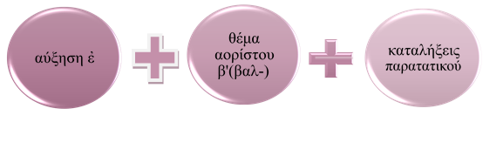 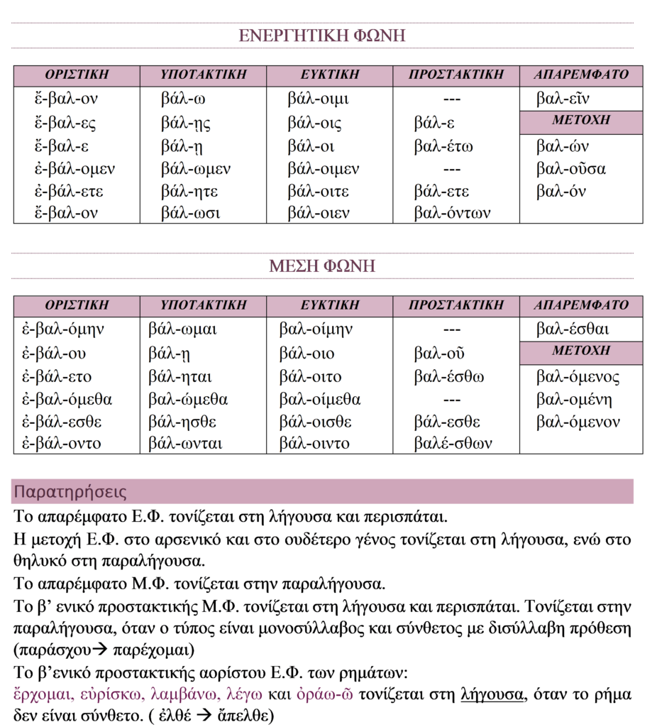ΠΙΝΑΚΑΣ ΠΙΟ ΣΥΝΗΘΙΣΜΕΝΩΝ ΡΗΜΑΤΩΝ ΜΕ ΑΟΡΙΣΤΟ Β

|  |  |  |
| --- | --- | --- |
| **ΕΝΕΣΤΩΤΑΣ** | **ΠΑΡΑΤ** | **ΑΟΡ Β** |
| ἄγω | ἦγον | ἤγαγον |
| αἰσθάνομαι | ᾐσθανόμην | ἠσθόμην |
| ἁμαρτάνω | ἡμάρτανον | ἥμαρτον |
| βάλλω | ἔβαλλον | ἔβαλον |
| γίγνομαι | ἐγιγνόμην | ἐγενόμην |
| θνήσκω | (ἀπό) ἀπέθνησκον | ἀπέθανον |
| λαμβάνω | ἐλάμβανον | ἔλαβον |
| λέγω | ἔλεγον | εἶπον |
| ὁρῶ | ἑώρων | εἶδον |
| μανθάνω | ἐμάνθανον | ἔμαθον |
| πάσχω | ἔπασχον | ἔπαθον |
| πίπτω | ἔπιπτον | ἔπεσον |
| πυνθάνομαι(πληροφορούμαι) | ἐπυνθανόμην | ἐπυθόμην |